**《小足球：拉拨球游戏》学程拓展**

**通过视频和老师学习了拉球和拨球的动作，相信你们很快就能掌握这些动作，在这里老师给你们提供一些网址，点击网址，打开视频连接，对照视频进行练习，为你们能成为一名足球小将打下良好的基础**

**可参考相关指导书籍进行练习：**

**《中小学生阳光足球系列读本：阳光足球读本》**

**小学1—3年级 小学4—6年级**

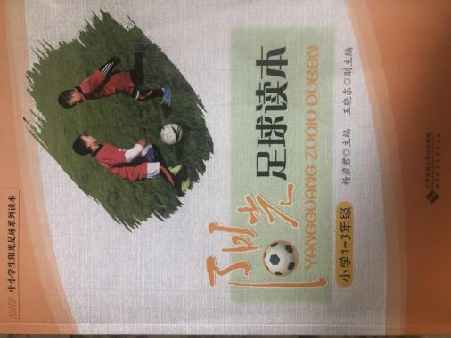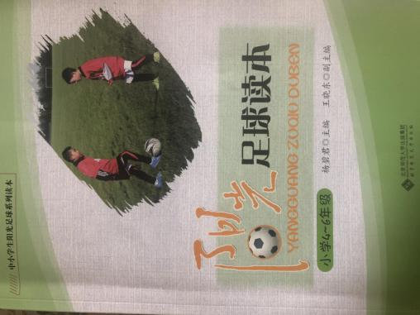

**在百度中搜索拉拨球或按住Ctrl同时点击下面的网址也可以如：**

**1．左右脚脚底板前后拉球:**

<https://v.youku.com/v_show/id_XNDU1MjQzNDAzMg==.html?spm=a2hbt.13141534.0.13141534>

**2．左右脚上下踩拉球:**

<https://v.youku.com/v_show/id_XNDU1MjQzMzc2MA==.html?spm=a2hbt.13141534.0.13141534>

**3．左右脚外侧V字拉拨球:** <https://v.youku.com/v_show/id_XNDU1MjQzNjE0NA==.html?spm=a2hbt.13141534.app.5~5!2~5!2~5~5~5!2~5~5!2~5!2~5!2~5~5~A>

**4．三角拉拨球:**

<https://v-wb.youku.com/v_show/id_XMzE1MzU1MTkwNA==.html>

<https://m.sohu.com/a/155168209_498588>

**通过网络视频练习后，可尝试自行研发新动作进行练习。**